Reportages et questions
Chaque numéro du Nos Nouvelles comprend :
1) un fichier PDF (le document au complet) et
2) un fichier Word qui renferme seulement les reportages et les questions. Ce fichier ne contient pas les Corrigés.
Ce fichier Word permet aux élèves de faire leurs devoirs en utilisant un ordinateur à l’école ou à la maison. Les enseignants peuvent assigner l’ensemble ou une partie du fichier par le biais d’un courriel avec pièce jointe ou d’un site Web de l’école. Le fichier Word permet également aux enseignants :
• de modifier et de formater facilement le contenu, y compris de changer les polices de
caractères et leur taille
• de créer un document PDF et d’utiliser le Mode lecture à haute voix d’Adobe Reader
• d’économiser du papier et les frais de photocopie et de protéger l’environnement
• de développer les compétences en informatique des élèves et d’encourager ces derniers à les utiliser
Accès aux données
Il y a deux façons principales d’accéder aux données contenues dans ce fichier Word :
1) Ouvrez le fichier Word et sélectionnez les données que vous voulez Copier. Puis Collez ces données en utilisant n’importe quel logiciel de traitement de texte ou de courriel. Utilisez la commande Sélectionner tout pour copier le document en entier.
2) Vous pouvez ouvrir des documents Word avec la plupart des logiciels de traitements de texte. Vous pouvez utiliser LibreOffice ou Open Office (ou tout autre programme similaire gratuit) pour ouvrir et sauvegarder des fichiers .doc de Word.
Voir : https://help.libreoffice.org/latest/fr/text/shared/05/new_help.html
www.openoffice.org
Que pouvez-vous faire d’autre avec le fichier Word?
1) Vous pouvez aisément télécharger le fichier dans Google Drive et le partager avec vos élèves et/ou d’autres enseignants. Regardez comment faire ici :
https://support.google.com/drive/answer/2424368?hl=fr
2) Vous pouvez faire traduire dans une autre langue le document ainsi téléchargé (voir Outils>Traduire un document). Google Docs créera une nouvelle copie du fichier original, mais vous devrez modifier le document pour qu’il réponde à vos exigences. Google Docs effectue des traductions dans plus de 100 langues dont l’espagnol, le mandarin et l’allemand.
Découvrez comment en suivant ce lien :
https://support.google.com/docs/answer/187189?hl=fr&co=GENIE.Platform=Desktop

Le couronnement d’un roi
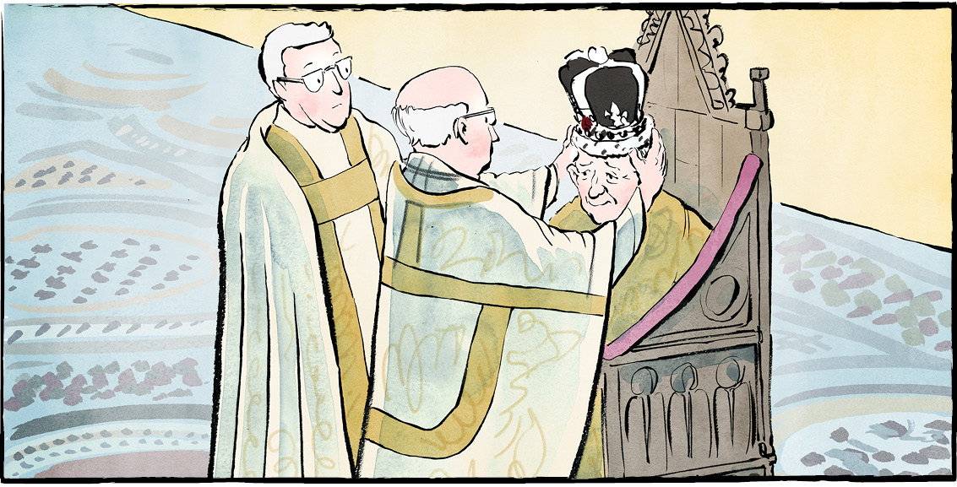

Le 6 mai 2023, Charles III a été couronné. C’est le roi du Royaume-Uni de Grande-Bretagne et d’Irlande du Nord.
Le couronnement de Charles a eu lieu à Londres, en Angleterre. Il s’est déroulé à l’abbaye de Westminster. Charles est le 40e roi ou reine à y être couronné depuis 1066.
Une cérémonie traditionnelle
La cérémonie a duré près de deux heures. Elle a honoré de nombreuses traditions.
Par exemple, Charles s’est assis sur la « chaise du couronnement », vieille de 700 ans, pendant la cérémonie. La couronne posée sur sa tête a été fabriquée en 1661. Avec son armature en or massif, elle pèse plus de deux kilos. Cette couronne n’est portée que lors des couronnements.
Charles s’est engagé à respecter la loi et l’Église d’Angleterre. Il a juré de gouverner avec « justice et miséricorde ».

Touches modernes
Certaines parties de la cérémonie ont toutefois été adaptées au monde d’aujourd’hui. Le dernier couronnement remonte à plus de 70 ans!
Pour la première fois, il y avait des femmes évêques. Un rôle a également été attribué à des personnes de différentes religions. Les religions bouddhiste, hindoue, juive, musulmane et sikh étaient toutes représentées.
La seule personne à s’être agenouillée et à avoir juré fidélité au roi a été le prince William. C’est l’héritier de Charles. Les autres ont plutôt été invités à répéter un vœu.
Plus de 2 200 personnes originaires de 203 pays ont rempli l’abbaye. Une grande foule s’est massée le long des rues. Au R.-U., environ 18 millions de téléspectateurs ont regardé la cérémonie à la télévision.
Roi du Canada
Le Canada est une monarchie constitutionnelle. Le roi est notre chef d’État. Cela signifie que Charles est le roi du Canada.
Le premier ministre Justin Trudeau a assisté au couronnement. La gouverneure générale du Canada, Mary Simon, était également présente. Elle représente le roi au Canada.
Après la cérémonie, il y a eu un défilé. Des membres de la GRC et des Forces armées canadiennes y ont participé.
Partout au Canada, des gens se sont levés tôt pour regarder le couronnement. À Ottawa, une cérémonie plus petite a eu lieu.
Peu de soutien pour la royauté
Cependant, tous n’étaient pas enthousiastes. Une étude récente a demandé aux Canadiens ce qu’ils pensaient de la royauté. Cinquante-six pour cent d’entre eux ont déclaré que nous devrions « réévaluer » nos liens avec elle.
À Londres, le couronnement a donné lieu à des manifestations. La cérémonie a coûté environ 170 millions de dollars canadiens. Elle a été payée par les contribuables britanniques.
Par ailleurs, on ne peut pas ignorer l’histoire de la famille royale. Une partie de sa richesse provient de la colonisation et de la traite des esclaves.
Ce à quoi s’attendre
Un nouveau timbre canadien porte l’effigie du roi Charles III. Le profil du roi apparaîtra sur nos pièces de monnaie et sur le billet de 20 dollars. Mais à part cela, peu de choses changeront au Canada. Ici, le rôle de Charles est surtout symbolique.
Mais les symboles peuvent avoir leur importance. Que savons-nous du roi Charles III? Tout d’abord, il se préoccupe de l’environnement. Il souhaite également que les gens écoutent les voix des Autochtones.
Le règne du roi Charles pourrait ressembler à son couronnement. Nous pourrions assister à un mélange d’ancien et de nouveau.

D’après toi, quelle est l’importance du couronnement du roi?

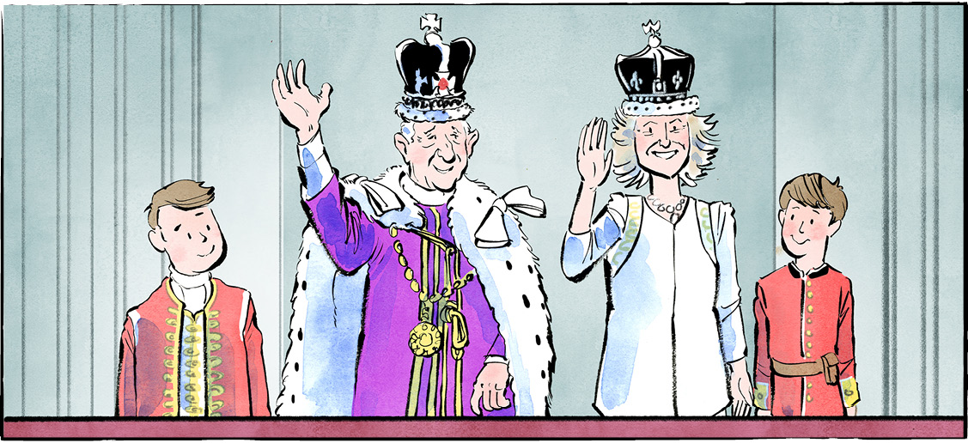

Contrôle de compréhension
Indique V (Vrai) ou F (Faux) devant chaque énoncé. Si un énoncé est vrai, écris sur la ligne qui le suit un renseignement à l’appui. Si un énoncé est faux, écris sur la ligne qui le suit, le ou les mot(s) qui permet(tent) de le corriger

1. Le couronnement a eu lieu à Londres, en Angleterre.

2. Le dernier couronnement remonte à plus de 70 ans.

3. Pour la première fois, il y avait des femmes évêques.

4. La reine Camilla a été la seule personne à s’agenouiller et à jurer fidélité au roi.

5. Tout le monde était impatient d’assister au couronnement.

6. Le profil du roi Charles III figurera bientôt sur nos pièces de monnaie et sur le billet de
20 dollars.

Examinons la langue

Un pronom personnel est un mot qui prend la place d’un nom. Comme un nom, il peut avoir diverses fonctions. Il peut notamment être sujet (je, tu, il, elle, on, nous, etc.); objet direct ou indirect (me, moi, te, toi, se, le, la, l’, lui, nous, leur, eux, etc.).

Synonyms:

Picture:

Instructions : encercle les pronoms personnels.
1. Donne le livre à la fille; il lui appartient et elle l’aime beaucoup!
2. Le chien regardait le garçon parce qu’il avait un ballon.
3. Le chapeau te va mais il est trop petit pour lui!
4. Je veux être loin d’eux et du bruit qu’ils font.

Instructions : Complète les phrases suivantes à l’aide des pronoms personnels ci-dessous.
1. La couronne a été fabriquée en 1661. L’évêque a posée sur la tête du Roi.
2. Le prince William était là. Un jour, héritera du trône.
3. Aimerais-tu regarder le couronnement chez moi ou chez ?
4. La cérémonie a duré près de deux heures. a respecté de nombreuses traditions.

elle toi il l'

Peux-tu trouver d’autres exemples de pronoms personnels dans le reportage? Note les phrases et encercle les pronoms personnels.
Retour à l’océan
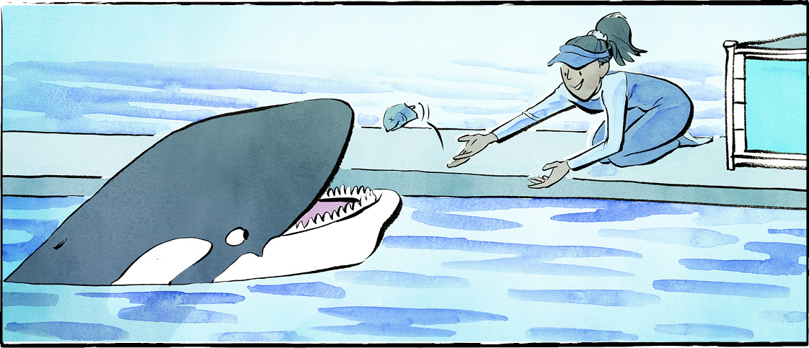

L’orque Lolita vivait avec son groupe dans l’océan. Elle a été capturée en 1970. Elle n’avait que quatre ans. C’est la dernière fois qu’elle a vu son océan natal.
Depuis plus de 50 ans, elle vit au Seaquarium de Miami. Elle divertit les foules. Elle dépend de ses gardiens.
On prévoit maintenant renvoyer Lolita dans son milieu océanique.
Lolita est une des orques les plus vieilles en captivité. C’est également la seule orque résidente du Sud à ne pas vivre dans la nature.
Un besoin d’espace
Le bassin de Lolita en Floride mesure 24 mètres de long, 11 mètres de large et seulement 6 mètres de profondeur. C’est le bassin pour orques le plus petit des États-Unis.
Lolita mesure environ six mètres de long. Elle a besoin de plus d’espace. Dans la nature, les orques nagent environ 160 kilomètres par jour, explique Raynell Morris. Mme Morris est une aînée de la tribu Lummi, dans l’État de Washington.
Les orques résidentes du Sud vivent dans la mer des Salish, près de la Colombie-Britannique et de l’État de Washington. Elles sont menacées d’extinction. Elles sont également importantes pour le peuple Lummi.
Mme Morris siège au conseil d’administration de Friends of Toki. Ce groupe à but non lucratif œuvre pour que Lolita soit libérée.
Des soins inadéquats
La taille du bassin de Lolita n’est pas le seul problème. Le bassin n’offre aucun abri contre le soleil brûlant de la Floride. Le soleil a endommagé les yeux de l’orque.
Lolita n’a pas toujours été bien traitée. Selon un rapport de 2021, l’orque a été nourrie avec du poisson pourri qui l’a rendue malade. Selon le rapport, les dresseurs de l’orque auraient ignoré les conseils de son vétérinaire. Il y a eu d’autres problèmes.
Née pour vivre dans la nature
La première orque sauvage a été capturée en 1961. Depuis, nous avons appris à mieux connaître ces mammifères. Ils sont intelligents et sociaux. Ils entretiennent des liens familiaux étroits.
Dans la nature, les femelles orques peuvent vivre aussi longtemps que les humains. Mais dans les bassins, leur vie est plus courte.
Des soins continus
L’aquarium a maintenant de nouveaux propriétaires. Ils veulent aider Lolita à retourner dans l’océan.
Au début, elle vivra dans une grande zone entourée d’un filet dans l’eau. Son nouveau territoire sera à peu près aussi grand que deux terrains de football.
Des personnes s’occuperont d’elle et la nourriront pendant qu’elle s’adaptera. Des dresseurs et des vétérinaires lui apprendront à chasser. Ce travail a déjà commencé.
Charles Vinick est un de ses dresseurs. Il pense que l’océan lui sera bénéfique. Dans l’océan, « elle pourra chasser les crabes et les oiseaux et sentir les vagues, le courant et le temps », dit-il.
Elle pourra également communiquer avec son groupe. L’orque que l’on croit être sa mère est toujours en vie!
Des retrouvailles heureuses?
Certains experts n’appuient pas le projet de déplacer Lolita. Elle n’est plus toute jeune et a des problèmes de santé. Elle pourrait ne pas être acceptée par son groupe.
Pourtant, Mme Morris a confiance en Lolita – ou Toki, comme elle l’appelle. « Elle avait quatre ans lorsqu’elle a été capturée, elle apprenait donc à chasser », dit-elle. « Elle connaît le chant de sa famille. Elle s’en souviendra, mais cela prendra du temps. »

Selon toi, Lolita doit-elle être déplacée? Pourquoi ou pourquoi pas?

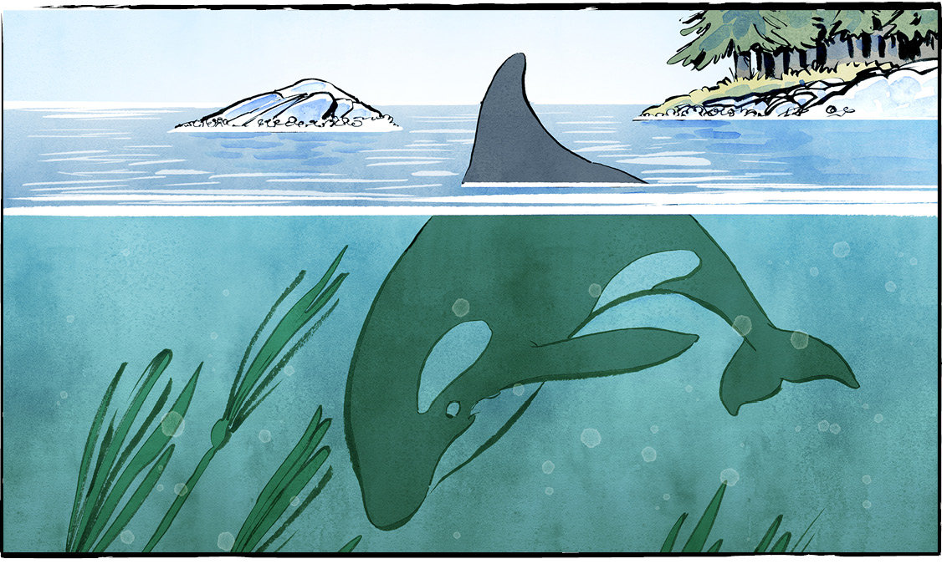
Lolita porte également le nom de Tokitae ou Toki. Tokitae est une formule de salutation utilisée par les Salish de la côte. Il signifie « belle journée, jolies couleurs ».

Contrôle de compréhension

Réponds aux questions suivantes par des phrases complètes :

1. Où Lolita a-t-elle vécu pendant plus de 50 ans?

2. Pourquoi Lolita a-t-elle besoin de plus d’espace?

3. Décris le bassin de Lolita.

4. Qu’est-ce qu’est Friends of Toki?

5. Qu’avons-nous appris sur les orques depuis 1961?

6. Pourquoi certains experts ne soutiennent-ils pas le projet de déplacer Lolita?

Examinons la langue

Les noms propres désignent des personnes, des lieux et des choses spécifiques. Ils commencent par une majuscule.
Peux-tu trouver les noms propres dans le reportage? Inscris-les dans les cercles appropriés ci-dessous.

Lieux

Choses

Personnes

Un aller-retour vers la Lune
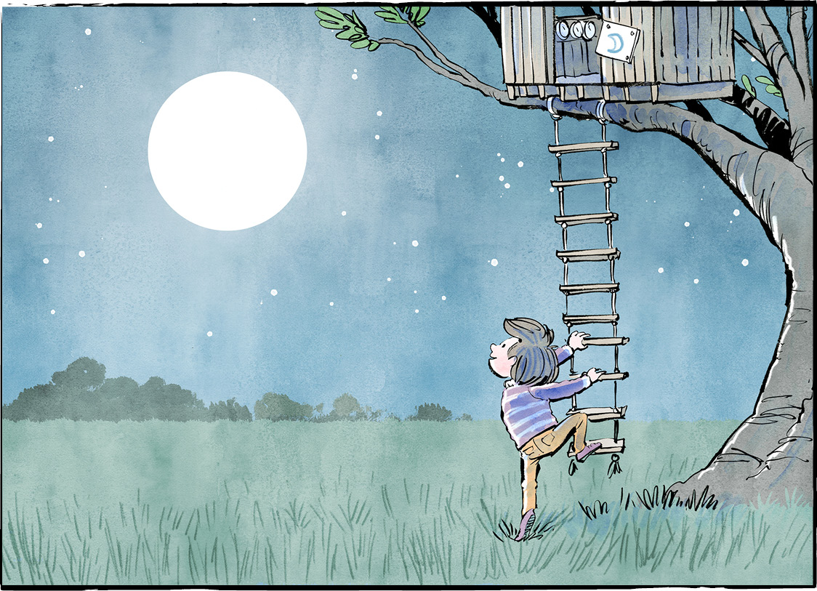

Jeremy Hansen a grandi dans une ferme près de London, en Ontario. Enfant, il adorait les avions. Un jour, il a vu une photo de l’astronaute Neil Armstrong. Un homme sur la Lune! Jeremy a transformé sa cabane dans un arbre en fusée. Il s’est mis à rêver de l’espace.
Une mission de premières
Revenons à 2023. Jeremy Hansen est un astronaute canadien. On lui a offert la chance de sa vie. Il ira dans l’espace! M. Hansen se joindra à l’équipage d’Artemis II en tant que spécialiste de mission. Ses trois coéquipiers sont des astronautes de la NASA.
Leur mission consiste à effectuer un vol en forme de 8 autour de la Lune en novembre 2024. Le périple durera dix jours. Pendant cette période, l’équipage couvrira plus de distance que tous les astronautes avant lui.
Il s’agit d’une mission de premières à d’autres égards. M. Hansen sera le premier Canadien à quitter l’orbite terrestre basse. Il sera également le premier Canadien à participer à une mission lunaire.
Victor Glover est le pilote. Il sera la première personne de couleur à participer à une mission lunaire. Christina Koch, spécialiste de mission comme M. Hansen, sera la première femme à participer à une mission lunaire.
Un périple incroyable
Le programme Artemis nous apprend à voyager sur la Lune, une mission à la fois.
Artemis I a orbité autour de la Lune sans humain à bord. Artemis III, prévu pour 2025, fera alunir des astronautes. L’équipage d’Artemis II effectuera des tests en orbite autour de la Lune. Les résultats de ces tests seront utiles à la mission Artemis III.
Le voyage sera ponctué de moments incroyables. M. Hansen se réjouit de voir un lever de Terre. C’est le moment où, dans l’espace, on voit la Terre sous la forme d’un cercle.
Les astronautes verront également la face cachée de la Lune. Au-delà, c’est l’espace lointain. Les astronautes d’Artemis II seront les premiers humains à s’y rendre.
Fierté canadienne
M. Hansen est ravi de participer à ce programme. Il est heureux pour lui-même et fier du Canada. Il espère que les Canadiens se sentent fiers eux aussi.
Le Canada a bien mérité sa place au sein de la mission Artemis II. Nous avons fait du bon travail pour le programme spatial.
La NASA construit une station spatiale qui orbitera autour de la Lune. Celle-ci s’appellera la station spatiale lunaire Gateway. L’ingénierie canadienne y jouera un rôle important. Le « Canadarm3 » est un bras spatial robotisé. Il s’agit de deux bras, en fait – un grand et un petit. Le bras utilise l’intelligence artificielle. Il s’occupera de la station lunaire Gateway lorsque personne ne sera à bord. Sa tâche sera notamment de résoudre les problèmes et de poursuivre les expériences scientifiques.
« Nous faisons de grandes choses ici au Canada », dit M. Hansen. Nous pouvons réaliser des choses qui semblent impossibles. Tout ce que nous avons à faire, c’est de croire en nous-mêmes.
Demandez-le à ce petit garçon qui regarde la Lune.

Quelles questions aimerais-tu poser à Jeremy Hansen?

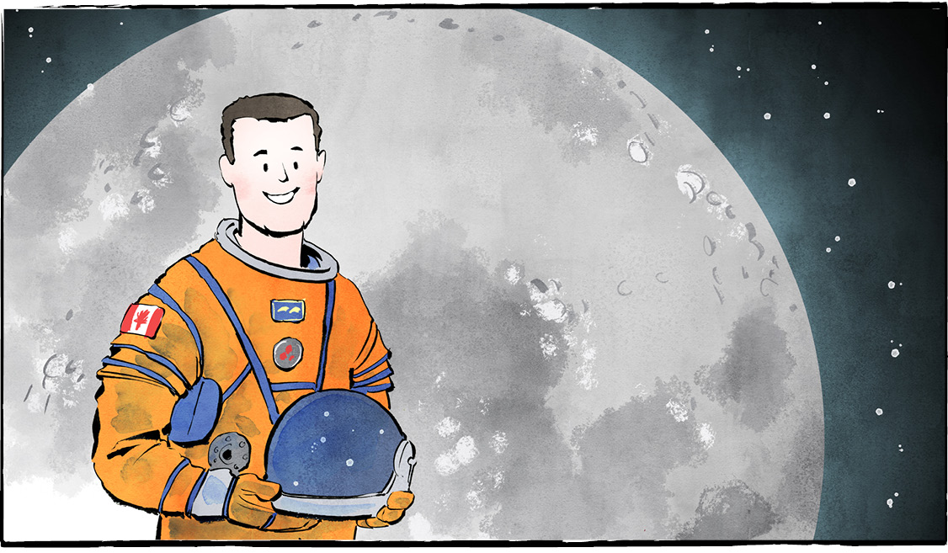

Contrôle de compréhension

Inscris la lettre qui donne la meilleure réponse dans l’espace fourni à côté de chaque question.

1. Qu’aimait Jeremy Hansen quand il était petit?
a) Les astronautes. b) Les avions.
c) Les cabanes dans les arbres. d) La Lune.
2. Quelle est la mission de l’équipage d’Artemis II?
a) Effectuer un vol en forme de 8 autour de la Lune.
b) Alunir.
c) Aller dans l’espace.
d) Tester une nouvelle fusée.
3. Qui est le pilote d’Artemis II?
a) Christina Koch. b) Jeremy Hansen.
c) Victor Glover. d) Neil Armstrong.
4. Les astronautes d’Artemis II seront les premiers humains à aller où?
a) Dans l’espace lointain. b) Sur la Lune.
c) Dans une station spatiale. d) En orbite.
5. Qu’est-ce qu’est le Canadarm3?
a) Une mission lunaire. b) Une expérience scientifique.
c) Une station spatiale. d) Un bras spatial robotisé.

Examinons la langue
Relie les mots à leur définition
une personne qui sert à bord d’un vaisseau spatial | pilote
une tâche importante | mission
l’espace entre deux choses | orbite
une personne qui fait voler un avion | périple
la trajectoire autour d’une planète ou d’une lune | impossible
un voyage | incroyable
qui ne peut pas se produire | distance
qui est difficile à croire | astronaute

Utilise maintenant trois de ces mots dans tes propres phrases.
1.
2.
3.



